Personnes
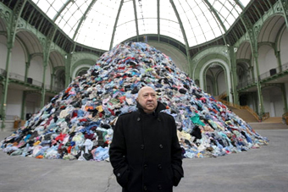

Présentation de l'œuvre :

Personnes est une installation réalisée par Christian Boltanski en Janvier-Février 2010. Elle occupe tout l'espace du Grand Palais à Paris. Elle fut réalisée dans le cadre de la manifestation Monumenta qui fait chaque année appel à un artiste contemporain de renommée internationale pour investir les 13 500 m² de la nef du Grand Palais avec une œuvre sprécialement conçue pour l'occasion.

Il s'agit d'une exposition visuelle et sonore pensée et réalisée en fonction du lieu, de sa configuration. Il s'agit donc d'une installation in-situ.

Pour réaliser cette installation, Boltanski utilise différents éléments: des boîtes à biscuits rouillées, des tonnes de vêtements, des néons, de petites ampoules électriques, des haut-parleurs et une grue.
Biographie de l'artiste :

Christian Boltanski est un artiste plasticien français né à Paris en 1944 d'un père juif d'origine russe et d'une mère chrétienne d'origine corse. Il est membre du mouvement Narrative Art.
D'abord peintre, il se tourne vers l'installation à partir de 1976. Il développe une œuvre où se mêlent réalité et fiction. La mémoire, l'existence et la disparition sont les thèmes récurrents de sa démarche.

Dans un premier ensemble d'œuvres, il constitue une mythologie personnelle autour de son enfance reconstituée et mise en scène. Il s'intéresse ensuite à un passé plus collectif, expose des photographies, des vêtements ayant appartenu à des personnes anonymes et fait référence aux évènements tragiques de l'histoire comme la Shoah.

Contexte historique :

Boltanski est né en 1944 au moment de la libération de Paris. Pendant deux ans, son père a vécu caché sous le plancher familial pour échapper aux nazis. Christian Boltanski a donc été conçu pendant cette période de cache et raconte que son père en est sorti la première fois pour aller déclarer son fils à la mairie et l'a nommé: Christian (Liberté).

Boltanski fut extrêment marqué par cet évènement et il affirme que la Shoah est bien un élément présent dans son œuvre de façon générale, même s'il n'en donne jamais que cette lecture. Personnes est une évocation plus ou moins directe de la Shoah. Par tous ses éléments, Boltanski réussit à la fois à travailler son histoire familiale et la grande Histoire.

Description de l'œuvre :

1/ Le titre :

Personnes signifie aussi bien l'absence (il n'y a personne) que l'individu singulier : une personne. Le pluriel renvoie à l'individu unique devenu anonyme au sein de la masse, une multitude d'être égaux dans la disparition.

2/ Le mur de boîtes à biscuits rouillées :
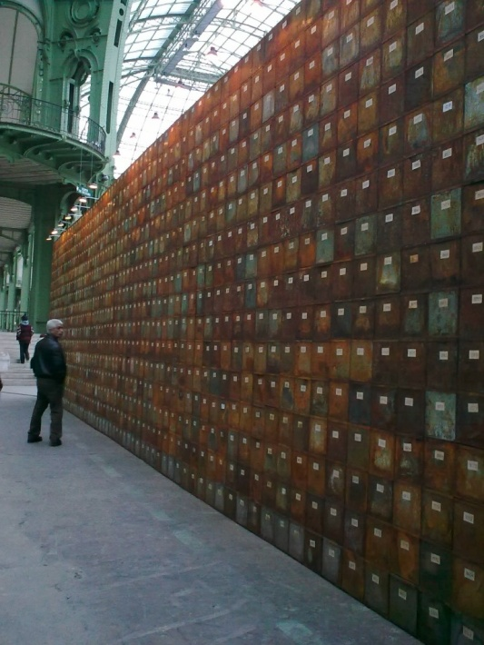

En entrant dans la nef, un grand et haut mur de boîtes nous fait face, faisant obstacle à l’installation comme si nous étions devant l’œuvre. Ce mur, de 42 m de long et de 3,9 m de haut, est constitué de boîtes à biscuits rouillées et surmonté de petites lampes. Chaque boîte comporte un numéro.

Ces boîtes en fer rouillées portent elles-mêmes les traces du temps. Les souvenirs du passé se lisent dans les tâches d'oxydation. Elles parlent des petits secrets de chacun, quand enfant, on y glissait les trésors trouvés, les mots, les bouts de ficelle… Une charge affective s'en dégage.

Toutes numérotées et identiques, elles appellent aussi une autre lecture, celle d'urnes funéraires empilées les unes sur les autres, renvoyant l'individu à l'anonymat de la masse. Pleines ou vides, ces boîtes rappellent l'absence, le nombre impressionnant des disparus, tatoués ou pas d'un numéro (ces numéros nous ramènent à la deuxième guerre mondiale et aux prisonniers des camps de concentration).

3/ Le son :

Le mur franchit, un bruit assourdissant et oppressant envahit tout l'espace. Un bruit qui rappelle celui des usines.
Il est composé du son métallique et grondant d'une énorme grue qui monte et descend sans jamais s'arrêter sous la coupole et de centaines de battements de cœur. Ces battements sont diffusés par des haut-parleurs montés sur des poteaux de métal au coin de rectangles composés de vêtements usagés. Les battements de cœur illustrent la vie et la volonté d’affronter la mort certaine mais aussi le souvenir, la mémoire de l’homme qui a vécu ou va disparaître.
L'accumulation sonore de cet ensemble de cœurs anonymes refuse obstinément de s'arrêter.

4/ Les vêtements :

Le son obsédant happe le visiteur pour le plonger dans un espace immense. Les 13 500 m² de la nef principale sont jonchés de rectangles parfaitement alignés, séparés d'allées (trois rangées de 23 rectangles de 5x8m de vêtements à plats au sol).
L'image du cimetière, ou du camp d'extermination, se présente comme une évidence.

Chaque rectangle est fait de vêtements portés, récupérés. L'empreinte des corps les ayant habités est bien présente et rend leur absence encore plus prégnante. La vie est encore là, à peine perceptible mais obsédante.
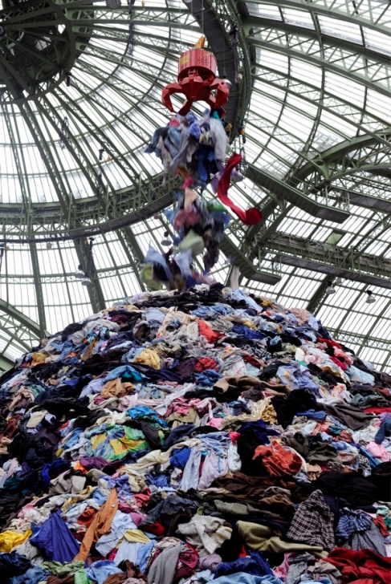
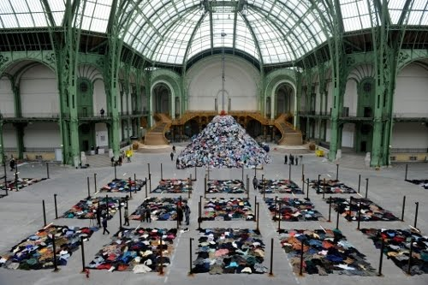

Sous le coupole principale se dresse un amoncellement de vêtements entassés en pyramide d'une dizaine de mètres. Une énorme grue montée d'une immense pince vient plonger au cœur de cette montagne d'habits pour en extraire quelques-uns. Pris dans cette machinerie infernale, les vêtements prennent l'allure de pantins, pris au hasard, piégés.
Quand au sommet la pince les relâche ils flottent dans les airs, le souffle qui s'engouffre dans les manches, les jambes du pantalon, leur redonne presque vie l'espace de qualques seconde.
Ce mécanisme ne s'arrête jamais. Christian Boltanski évoque "le doigt de Dieu" , "la destinée". La menace du monstre mécanique qui frappe au hasard plane au-dessus de ces misérables dépouilles. Et rien ne peut arrêter la fatalité de cette dévoration.
Au cœur de cette installation surgissent les images les plus terribles de notre histoire, celles de la Shoah et des camps de concentration comme le dit lui-même Boltanski. Mais il ajoute que cela va au-delà et fait appel au sort de tout être humain.
5/ La lumière :
Des néons surplombent chaque rectangle de vêtements, chaque "tombe". La lumière diffusée est froide, raide, pesante, quasi militaire. Les reliquats de vie étalés au sol sont sous contrôle. L'idée d'un ordre fanatique nous vient à l'esprit, avec ce qu'on sait de la disposition au cordeau des camps de la mort.
Les ampoules qui diffusent une lumière jaune en haut du mur de boîtes métalliques sont d'une autre nature. Elles semblent faire office de veilleuses et invitent au recueillement.
La dualité du titre, de la singularité de l'individu et de l'anonymat se retrouvent également dans ces deux sources de lumière.

L'artiste a tenu à ce que l'installation se déroule en hiver, il explique que la lumière diffusée à travers la verrière au printemps ou en été ne convenait pas du tout à l'atmosphère générée par l'œuvre. La lumière fine et grise de l'hiver étant une nécessité.

6/ L'espace, la relation entre le spectateur et l'œuvre :

Cette installation immense dépasse largement la taille humaine. Le spectateur est englobé dans l'œuvre.

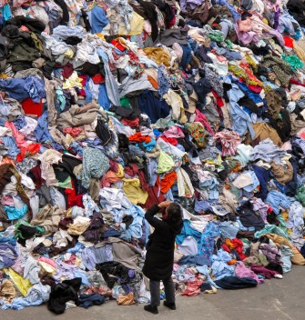
Christian Boltanski a voulu que l'exposition se passe en hiver et n'a pas voulu de chauffage. Il explique que le visiteur ne peut être un simple spectateur, il doit être intégré physiquement et psychiquement dans l'œuvre : " Le froid fait partie de l'expérience, comme le bruit pénible des haut-parleurs. Personnes n'est pas une exposition qu'on visite, mais un univers dans lequel on erre."

Tous les sens sont sollicités. Le but consiste à provoquer des émotions fortes chez le spectateur, le dérouter et l'amener à se poser des questions.

Analyse :

L'analyse de chacun des éléments constituant cette installation ne doit pas faire oublier que cette œuvre doit être appréhendée dans sa globalité si on veut en saisir l'essence même.

L'artiste a voulu une installation éprouvante, presque pénible, qui donne envie de fuir. "Le fait d'avoir froid, d'être angoissé et bouleversé, de chercher la sortie, de vouloir retrouver la vie à tout prix, est une expérience originale, prélevée sur le cœur vivant de l'œuvre. […] Cette installation est conçue pour produire un puissant sentiment d'oppression. Il s'agit d'une expérience dure et je suis convaincu que les gens éprouveront un soulagement en sortant."

Cette œuvre s'inscrit pleinement dans la quête de Boltanski, celle de garder une trace du passage de chaque être humain, cette volonté de redonner une humanité, une singularité aux masses disparues. Boltanski est parvenu à ériger un monument qui exprime la détresse des morts et des survivants.

L'artiste parvient à jouer sur les émotions et les sensations du visiteur. Par la grandeur du lieu, de l’installation, du son de l’œuvre, Boltanski appelle au recueillement. Il réalise ainsi une œuvre complète, regroupant le visuel, l’occupation de l’espace et le son. Boltanski met en scène la mémoire. Il fait appel à l’inconscient collectif pour garder vivant le souvenir d’une tragédie (la Shoah) et nous invite à réfléchir sur notre condition d'être-vivant.

Mise en relation avec d'autres œuvres :
- Daniel Libeskind, Le musée juif de Berlin
- Roman Polanski, Le pianiste, film sorti en 2002
- …

